**ओ३म्**

**‘ईश्वर की पूजा उपासना में भेदभाव एवं हिंसा अनुचित’**

**-मनमोहन कुमार आर्य, देहरादून।**

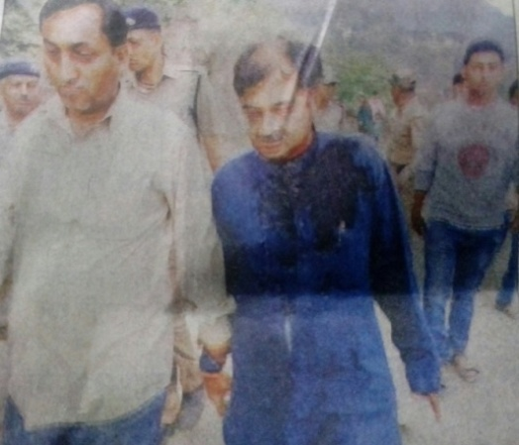 देहरादून से लगभग 70 किमी. की दूरी पर चकराता नाम का एक सुन्दर व प्रसिद्ध पर्वतीय स्थान है। इसके अन्तर्गत जौनसार बाबर क्षेत्र के एक स्थान **‘पुनाह पोखरी’** स्थित **‘शिलगुर मन्दिर’** में **हमारे पुराने मित्र व राज्यसभा सांसद श्री तरुण विजय** के नेतृत्व में दलितों ने मन्दिर में सामूहिक रूप से प्रवेश करने हेतु कल 21 मई, 2016 को निकटवर्ती ग्रामवासियों ने अपने नेता श्री दौलत कुंवर सहित एक यात्रा निकाली और मन्दिर पहुंच कर पौराणिक रीति से पूरी श्रद्धा से पूजा अर्चना की। उसके बाद मन्दिर से वापिसी में वहां तथाकथित उच्च वर्ण के लोगों की भीड़ ने सांसद महोदय, दलित नेता श्री दौलत कुंवर सहित उनके साथियों पर पत्थरों की वर्षा कर जानलेवा हमला किया जिससे सांसद महोदय व उनके अनेक साथी गम्भीर रूप से घायल हो गये। यह हिंसा पूर्णतः अप्रत्याशित व अनावश्यक होने के साथ अनुचित व धर्म के सिद्धान्तों के विरुद्ध हुई। इस घटना में प्रशासन की ओर से भी कुछ कमियों का उल्लेख देहरादून के आज के समाचार पत्रों में हुआ है। यह भी कहा गया है कि यह क्षेत्र उत्तराखण्ड राज्य के गृहमंत्री जी का है। सांसद जी की कार भी गहरी खाई में ढकेल दी गई और सम्पत्ति में तोड़फोड़ की गई। उनको अस्पताल पहुंचाने और सेना अस्पताल में चिकित्सा में भी अनेक बाधायें आईं जो कि गहरी चिन्ता का विषय है। बताते हैं कि सैनिक अस्पताल में दो घंटे से अधिक समय तक चिकित्सा देने में आनाकानी की गई।

**देवालयों व मन्दिरों में प्रवेश पर दलितों सहित मानव मात्र का अधिकार। मन्दिरों में किसी को पूजा से रोकना वेद एवं वैदिक शास्त्रों के विरुद्ध। दलित भी ईश्वर की सन्तानें हैं। जन्मना जातिवाद ईश्वरकृत नहीं मनुष्यकृत एवं दोषपूर्ण होने से त्याज्य।**

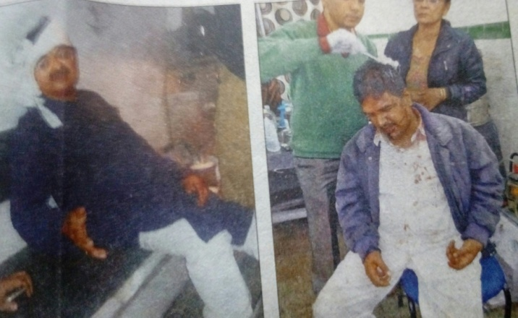हिंसा की यह घटना हिन्दू धर्म के इतिहास व सत्य वैदिक सिद्धान्तों के पूर्णतः विरुद्ध है। ऐसा लगता है कि हिंसा करने वालां लोगों को किन्ही ज्ञात व अज्ञात असामाजिक तत्वों ने भड़काया हो अन्यथा संगठित हिंसा का होना संदिग्ध व असम्भव होता है। हम अपने मन्दिरों के पुजारियों को भी इस विषय में किंकर्तव्यविमूढ़ वा विवेक शून्य पाते हैं। उन्हें इसका कड़ा विरोध ही नहीं करना चाहिये अपितु उनका यह उत्तरदायित्व होता है कि वह समाज में दलित-सवर्ण द्वारा पूजा को लेकर जन-जन की समानता का प्रचार करें। हिंसा की इस घटना से हिन्दू समाज कमजोर होने के साथ उनमें परस्पर विद्वेष उत्पन्न हुआ है जो पूरी तरह से सबके लिए अहितकर व हानिकारक है। इसके दूरगामी प्रतिकूल परिणाम होंगे। यह ऐसा ही है जैसा कि एक घर में भाई भाई आपस में लड़ रहे हों और एक दूसरे को मार रहे हों। हिंसा करने वाले सोचते होंगे की उन्होंने धर्म की सेवा की है परन्तु हमारे 45 वर्षों के अध्ययन के अनुसार यह घोर अधार्मिक कार्य हुआ है। मन्दिर एक सार्वजनिक स्थान होता है जहां लोग बड़ी ही पवित्र भावनायें लेकर मन को एकाग्र कर ईश्वर व उसकी किसी देवता नामी शक्ति की स्तुति कर उससे प्रार्थनायें करने आते हैं। हमारी दृष्टि से हमारे दलित भाईयों को भारत के किसी भी मन्दिर में जाकर पूजा करने का उतना ही अधिकार है जितना कि एक पुजारी व गैर दलित सवर्ण कहलाने वाले लोगों को है। वेदों में तो स्वयं ईश्वर ने अपने निराकार सत्य-चित्त-आनन्द स्वरूप की स्तुति, प्रार्थना व उपासना का विधान किया है। ईश्वर की किसी मन्दिर व अन्य स्थान में स्तुति-प्रार्थना-उपासना में यदि कोई व्यक्ति भले ही वह पुजारी ही क्यों न हो, बाधा उत्पन्न करता है तो यह धर्म नहीं अपितु घोर अधर्म का काम है। ऐसा इसलिए कि संसार की समस्त मानव जाति ईश्वर की सन्तानें हैं। जिस प्रकार एक बच्चा अपने माता-पिता से बिना किसी रोक-टोक मिल सकता है, उसी प्रकार एक भक्त व मानव, भले ही वह किसी भी धर्म-जाति-सम्प्रदाय का क्यों न हो, वह ईश्वर के उपासना घर, मन्दिर व किसी भी सार्वजनिक धार्मिक स्थान पर जाकर कर सकता है। आर्यसमाज इसका साक्षात स्वरूप उपस्थित करता है। किसी भक्त को ईश्वर वा अपने इष्ट देवता की भक्ति व उपासना के कार्य से रोकना ईश्वर का व सत्य सनातन वैदिक धर्म का विरोध करना है जो धर्म कदापि नहीं अपितु अधर्म है। ऐसा ही कार्य देहरादून के चकरौता स्थान पर 20 मई की सायं को घटित काली घटना में हुआ है। यह घटना जनता के मौलिक अधिकारों के विरुद्ध तो है ही साथ हि इसमें अनेक लोगों का पक्षपात व अन्याय सम्मिलित है जिसकी जड़ में अज्ञान व स्वार्थ ही सम्भावित हैं। सुरक्षा व्यवस्था में कमी भी इस घटना को न रोक पाने में कारण रही है।

इस घटना का एक कारण हिन्दू समाज में प्रचलित जन्मना जातिवाद की व्यवस्था है। कुछ लोग जन्म के आधार पर अपने को बड़ा मानते हैं और दूसरों को मुख्यतः दलितों को छोटा। इसमें हमारे र्धार्मक नेता भी काफी हद तक उत्तरदायी हैं। हमने अपने जीवन काल में किसी धार्मिक पौराणिक नेता को जन्मना जातिवाद की आलोचना व खण्डन करते हुए नही सुना। महर्षि दयानन्द के वैदिक साहित्य, वेद, मनुस्मृति, गीता आदि अनेक ग्रन्थों का अध्ययन करने पर यह तथ्य सामने आता है कि जन्मना जातिवाद व समाज के विभिन्न वर्ग में ऊंच नीच की भावना प्राचीनतम वैदिक धर्म के सिद्धान्त व मान्यताओं के विरुद्ध है। हमें महर्षि दयानन्द का काशी में अकेले लगभग 30 दिग्गज पौराणिक पण्डितों से 16 नवमब्र, 1869 को वेदों से मूर्तिपूजा को सिद्ध करने के लिए आहूत शास्त्रार्थ की स्मृति भी मानस पटल पर उपस्थित हो रही है। न तब और न अब तक कोई मूर्तिपूजक विद्वान वेदों से मूर्तिपूजा के पक्ष में एक भी प्रमाण व मन्त्र के साथ सर्वमान्य युक्ति व तर्क ही उपस्थित कर सका है। महर्षि दयानन्द ने तो यहां तक कहा है, जो कि सत्य ही है, कि देश की गुलामी, निर्धनता, पराभव, दीनता, अज्ञानता व अन्धविश्वासों सहित अतीत व वर्तमान के देशवासियों के सभी प्रकार के कष्टों व दुःखों का कारण मुख्यतः मूर्तिपूजा, फलित ज्येतिष और मृतक श्राद्ध सहित बाल विवाह, बेमेल विवाह, अधिक खर्चीले विवाह, यथार्थ ईश्वर की उपासना का अभाव व सामाजिक सगठन की कमी आदि ही हैं। यदि स्त्री व दलितों सहित समाज के सभी वर्गों को हमारे पण्डितों ने वेदाध्ययन कराया होता तो न तो हम असंगठित होते और न गुलामी व अन्य मुसीबतें व आफते इस हिन्दू जाति पर आतीं। इतना पराभव होने व पतन के कागार पर पहुंच कर भी हम आज भी हिन्दू समाज को संगठित व मजबूत करने के स्थान पर उसे कमजोर ही किए जा रहें हैं जिसका परिणाम भविष्य में बुरा ही होना है। भविष्य की अन्धकारपूर्ण स्थिति के निराकरण एवं वर्तमान की सर्वोत्तम सामाजिक उन्नति के लिए हमें गुण, कर्म एवं स्वभाव पर आधारित एक मत, एक विचार, एक ईश्वर व एक धर्म पुस्तक वेद के नाम पर संगठिन नहीं हाना है। ऐसा न होने के कारण हम व सारा आर्यसमाज व्यथित है।

अब हमें ऐसा लगता है कि हिन्दू समाज व इसके धार्मिक नेता शायद सच्चे मन से इस सामाजिक भेदभाव की समस्या को हल करना ही नही चाहते। ऐसी स्थिति में एक ही उपाय है कि हमारे देश के सभी दलित भाई आर्यसमाज के अन्तर्गत संगठित हों। अपने अपने क्षेत्र में आर्यसमाज के सहयोग से आर्यसमाज मन्दिर बनायें। वहां श्री राम, श्री कृष्ण, श्री हनुमान, स्वामी दयानन्द आदि की तरह ईश्वर की वैदिक विधि से सामूहिक व एकल स्तुति प्रार्थना उपासना करें, सामूहिक व पारिवारिक यज्ञ करें, साप्ताहिक व दैनिक सत्संग करें, बच्चों को गुरुकुलों में प्रविष्ट कर उन्हें वेदों व शास्त्रों का पण्डित बनायें जिससे हमारे सभी दलित भाई हिन्दू समाज में अग्रणीय स्थान प्राप्त कर अन्यों के लिए भी आदर्श बन सकें। यह सम्भव है और इसी में पूरी मानव जाति का हित और कल्याण है। यदि ऐसा होता है तो फिर किसी को मन्दिर में प्रवेश की आवश्यकता ही नहीं होगी। न किसी तीर्थ पर जाना होगा और न कोई हमें और हमारे इन भाईयों को प्रताड़ित ही कर सकेगा। विद्या प्राप्त कर हमारे सभी भाई न केवल वैदिक विद्वान व पण्डित ही बनेंगे अपितु बड़े बड़े शासकीय पद भी प्राप्त करेंगे जैसे कि चोटीपुरा, मुरादाबाद के गुरुकुल की एक कन्या आईएएस बनी है। हमारे गुरुकंल पौंधा के अनेक बच्चे नैट परीक्षा पास कर पीएचडी कर रहे हैं व कुछ महाविद्यालयों में प्रोसेफर बन कर सफल पारिवारिक व सामाजिक जीवन व्यतीत कर रहे हैं।

हमें आश्चर्य होता है कि लोग कानून से बेखौफ होकर अपराध व अनुचित कार्यों में लिप्त रहते हैं और यह स्थिति कम होने के बजाए बढ़ रही है। समाज के प्रायः सभी क्षेत्रों में भ्रष्टाचार व्याप्त है। शिक्षा में नैतिक मूल्यों की कमी व सबके लिए अनिवार्य, समान व निःशुल्क शिक्षा न होने के कारण भी ऐसा हो रहा है। इसका समाधान केवल महर्षि दयानन्द और आर्यसमाज की वैदिक विचारधारा है। हम आशा करते हैं कि देश व समाज के विशेषज्ञ लोग अपराधों के उन्मूलन पर यदि सच्ची भावना से विचार करेंगे तो उन्हें इसका समाधान वेद व ऋषि दयानन्द की विचारधारा में ही प्राप्त होगा। चकराता में घटी उपर्युक्त घटना चिन्ताजनक व दुःखद है। हमारे मन्दिर के पण्डित व पुजारियों को वेद आदि शास्त्रों का आलोचन व आलोडन कर सत्य को स्वीकार करना चाहिये। **इस लेख को लिखने की प्रेरणा हमें देहरादून के यशस्वी आर्यनेता श्री प्रेमप्रकाश शर्मा जी ने की है। उनका धन्यवाद है। उन्होंने बताया कि देहरादून की आर्यसमाजों ने इस घटना पर दुःख व क्षोभ व्यक्त किया है। आवश्यकता पड़ने पर निकट भविष्य में आर्यसमाज दलितों के अधिकारों के लिए आन्दोलन करेगा। उन्होंने राज्य सरकार से सभी दोषियों को कड़ा दण्ड देने की मांग की है।**

**-मनमोहन कुमार आर्य**

**पताः 196 चुक्खूवाला-2**

**देहरादून-248001**

**फोनः09412985121**